大阪ヘルスケアパビリオン跡地活用ゾーン開発事業者募集の実施について（予告）

大阪府・大阪市では、夢洲第２期区域マスタープランVer.2.0に位置付ける「大阪ヘルスケアパビリオン跡地活用ゾーン」（此花区夢洲中一丁目１番50）において、次のとおり、二段階審査方式（公募型プロポーザル）による開発事業者募集を予定しています。
物件及び募集内容の詳細については、今後、公表する実施要領等をご確認ください。
なお、本募集については、今後予告なしに中⽌・条件の変更等を行う場合があります。あらかじめご了承ください。

■実施要領の公表（予定）
令和８（2026）年１月頃

■売却予定物件の概要
【位置図（夢洲第2期区域マスタープランVer.2.0より引用）】
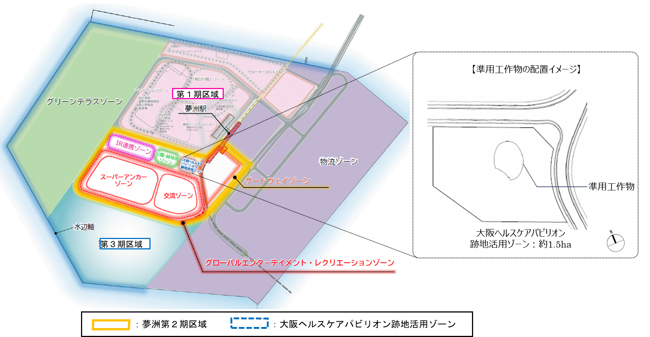

①売却対象土地
- 所在地：此花区夢洲中一丁目１番50
- 所有者：大阪市（大阪港湾局）
- 現況：大阪・関西万博会場跡地
- 対象土地は大阪・関西万博の撤去工事中であり、更地とする予定
（大阪ヘルスケアパビリオンの一部（準用工作物）等の残置物を除く）
- 引き渡しは令和９（2027）年４月１日を予定
- 面積：15,181.67㎡

- 都市計画等による制限
- 都市計画区域：市街化区域
- 用途地域：商業地域
- 特別用途地区：国際観光地区
- 建ぺい率：80％
- 指定容積率：400％
- 防火地域及び準防火地域：準防火地域
- 下水道：排水区域内

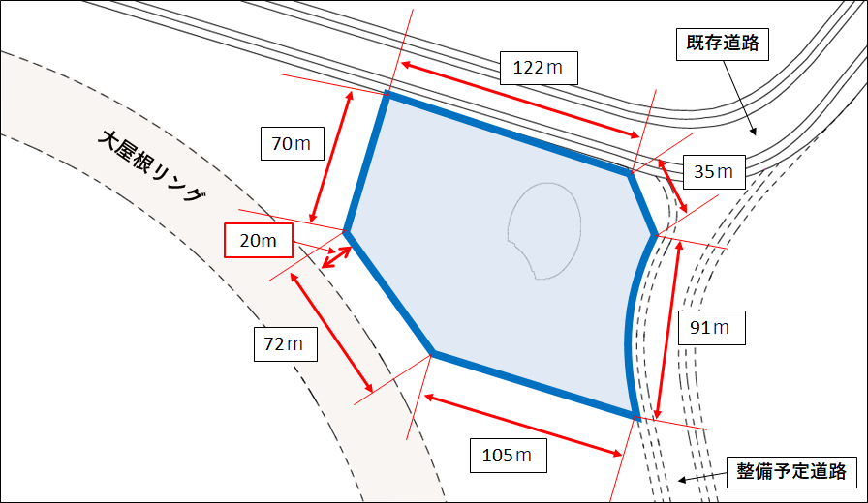

②売却対象準用工作物
- 所有者：公益社団法人２０２５年日本国際博覧会大阪パビリオン
- 現況：もと大阪ヘルスケアパビリオン
- もと大阪ヘルスケアパビリオンは撤去工事中であり、一部を準用工作物として残置する予定
- 引き渡しは令和９（2027）年４月１日（売却対象土地と同時に引き渡し）を予定
- 延べ面積：約 2,200㎡（準用工作物部分の面積）
- 建築面積：約 1,200㎡（準用工作物部分の面積）
- 階数：地上２階
- 構造：鉄骨造
- 基礎：鉄筋コンクリート造（浮き基礎）

【準用工作物図】

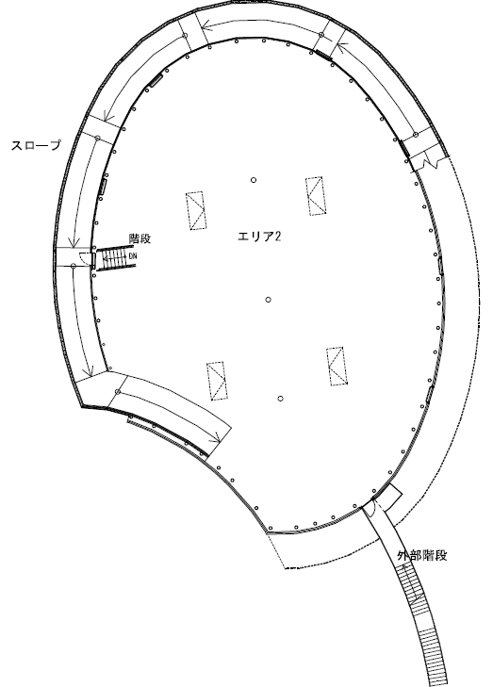
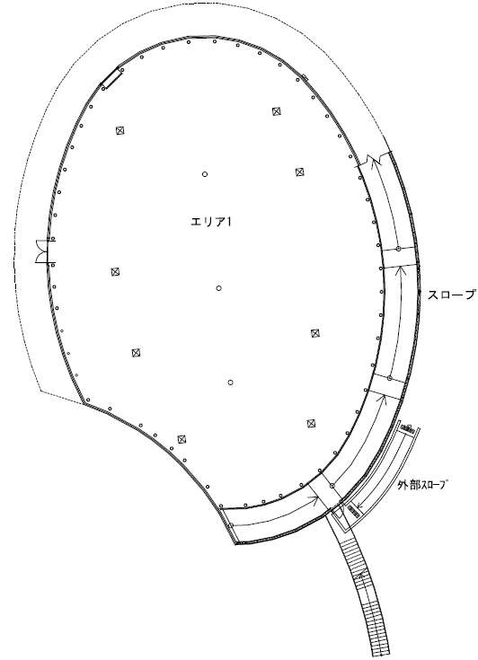

平面図（GL+20）
平面図（GL+4670）

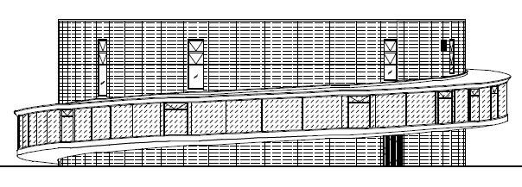
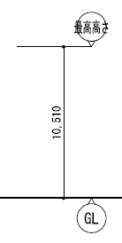

北側面図

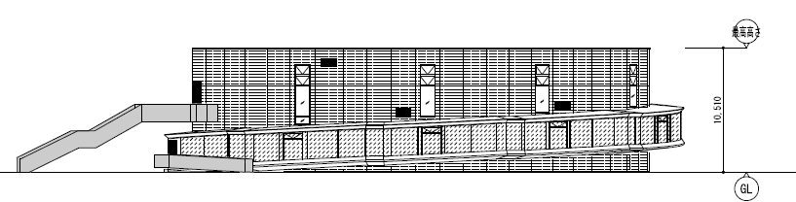

東側面図

※縮尺 A4：1/500

■主な参加資格
①応募者
単独企業又は複数の企業によって構成されるグループとします。また、当該事業を実施するにあたり本事業のみを行う特別目的会社の設立を予定している者も応募可能とします。
②参加資格要件
国内外の過去10年間（平成27（2015）年１月１日以降）に完成した大規模な（※）都市開発事業等の事業において、事業者としての参加の実績を有していることを参加資格要件とします（グループの場合は代表企業のみ）。
（※）「大規模な」とは、１ヘクタール以上の事業を指します。なお、都市再生特別措置法（平成14年法律第22号）に基づく民間都市再生事業計画の認定を受けた認定事業者の場合、当該認定事業が１ヘクタールに満たない場合でも認めるものとします。

■公募条件の概要
①大阪ヘルスケアパビリオン跡地活用ゾーンの土地利用
- 準用工作物を建築物として改修又は敷地内で移築し、その建物（以下「レガシー建物」という。）において、ヘルスケアパビリオンで大阪の強みを活かし展開する「先端医療」・「国際医療」・「ライフサイエンス」にかかる事業（以下「レガシー事業」という。）を実施するとともに、これらに係る情報発信を行うこととします。
- レガシー事業を契約締結から10年以上実施することを求めます。
- レガシー建物については、もと大阪ヘルスケアパビリオンの法定耐用年数である38年間が経過するまで（令和44（2062）年９月まで）の利活用を求めます。
- にぎわい創出の観点から、ホテル、オフィス、商業施設などを隣接して設け、レガシー建物と連携させながら一体的に運営することを求めます。
②夢洲第２期区域マスタープランVer.3.0との整合性
- 売却対象土地に隣接する「公園・緑地等ゾーン」では、現在、府市において万博レガシーを将来世代へ継承する公園・緑地等として整備、維持管理することを検討していますが、今後公表される夢洲第２期区域マスタープランVer.3.0（案）においてその方向性を示し、その後、パブリック・コメントや議会議論を経て、令和８年春頃に策定する夢洲第２期区域マスタープランVer.3.0において決定する予定です。
- 計画提案については、夢洲第２期区域マスタープランVer.3.0（案）を基に検討を進め、最終的には夢洲第２期区域マスタープランVer.3.0に沿ったものを求めます。
③その他売却対象土地に関すること
- 土壌汚染対策法の形質変更時要届出区域（埋立地特例区域）に指定されており、建設工事で発生する建設残土の処分については、開発事業者の責任と負担により適切に行うこととし、基本的には夢洲内で処分とします。
- 建設工事により発生した建設汚泥を処分する場合は、関係法令を遵守するとともに、形質変更時要届出区域であることを踏まえ、開発事業者の責任と負担により適切に行うものとします。
- 液状化する可能性もありますが、その対策が必要な場合、開発事業者の責任と負担により行うものとします。
- 埋立地であるため地盤沈下が予想されますが、開発事業者の責任と負担により、必要な対策を行うものとします。

■開発事業予定者選定後の手続きに関する事項
開発事業予定者と、基本協定、土地・準用工作物の売買契約を締結します。
①基本協定に関する主な事項
- 契約締結から10年以上レガシー事業を実施すること
- 令和44（2062）年９月までレガシー建物を利活用すること
- 建築確認前に「事業計画書」及び「建築計画書」を提出し、府市の承諾を得ること
- 契約締結から10年間、年１回の事業報告を行うこと
②土地売買契約、準用工作物売買契約に関する主な事項
- 用途の制限
- 基本協定書を遵守すること
- 引渡しの日から２年以内に事業実施に必要な工事に着工すること
- 転売制限等
- 契約締結日から10年の間、土地の所有権を第三者に移転し、又は権利を設定してはならない
- 第三者に土地の所有権を移転、又は権利設定する場合には、土地売買契約の条項を承継しなければならない
- 契約解除、買戻特約（※）
- 開発事業者が、上記「用途の制限」及び「転売制限等」などに違反した場合は、契約解除や買戻特約により、所有権を戻すことができる
- 買戻し期間は契約締結日から10年間とする
（※）買戻特約の設定期間を合わせるため、土地売買契約と準用工作物売買契約の締結を同時に行います。
- 違約金
- 開発事業者は、上記「用途の制限」及び「転売制限等」などに違反した場合は、違約金を支払わなければならない

■その他留意事項
実施要領の公表日までは、内容等に関する質問・お問い合わせにはお答えできません。

■関連資料等
https://www.pref.osaka.lg.jp/o030010220/bampakuyuchisuishin/osaka_pavilion/atochikatsuyozone.html

【問合せ先】
（大阪ヘルスケアパビリオンのレガシーの継承等に関すること）
万博推進局出展部出展企画課
〒559-0034 大阪市住之江区南港北２丁目１番10号ＡＴＣビルＯ‘ｓ棟北館４階
電話：06-6690-7283
（土地に関すること）
大阪港湾局営業推進室販売促進課
〒559-0034 大阪市住之江区南港北２丁目１番10号ＡＴＣビルＩＴＭ棟10階
電話番号：06-6615-7797

